**[LAB3]**

<https://github.com/KIMHYUNUK98/TodoListApp.git>

**STEP1**

**1. 화면 표시 메시지 수정**

1. ADD 명령

1. Ls 명령어

1. Del 명령어

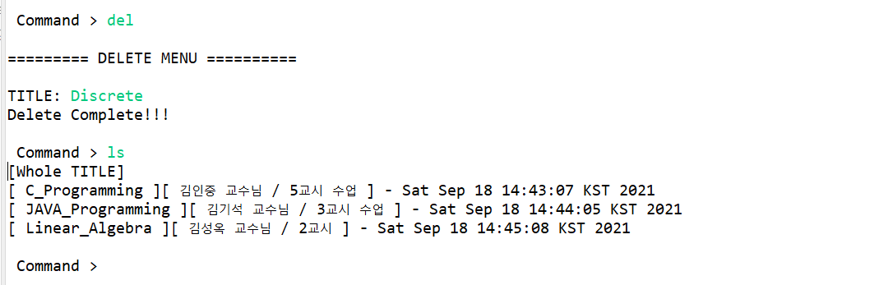

1. Edit 명령어

1. Ls_name_asc 명령어

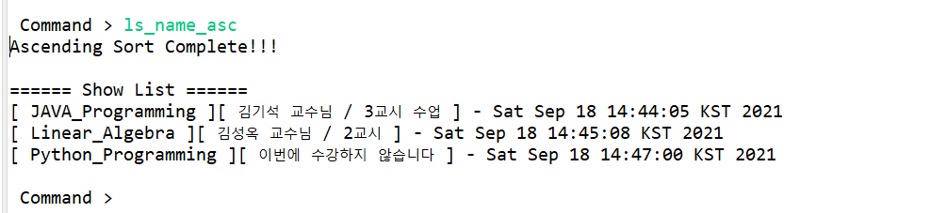

1. Ls_name_dsc 명령어

1. Ls_date 명령어

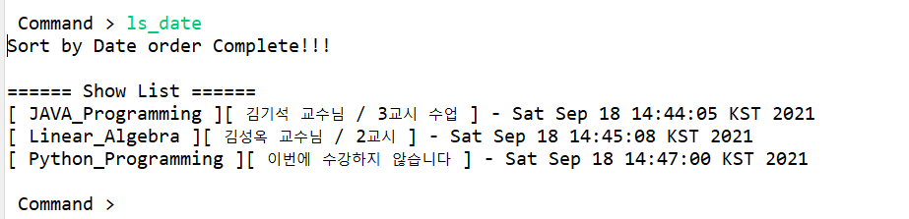

**2. 명령어 사용법(Help) 메뉴 별도 실행 기능 구현**

**3.. 내용 입력 기능 개선**

**STEP2**

1. **항목 내 날짜 정보를 문자열로 다루도록 수정**

1. **TodoItem.java 내에 toSaveString() 추가**

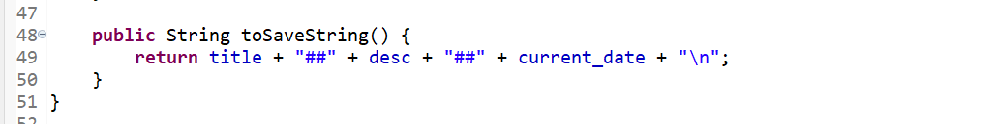

1. **데이터 파일 저장/읽기 기능 구현**

* saveList 메소드

* loadList 메소드

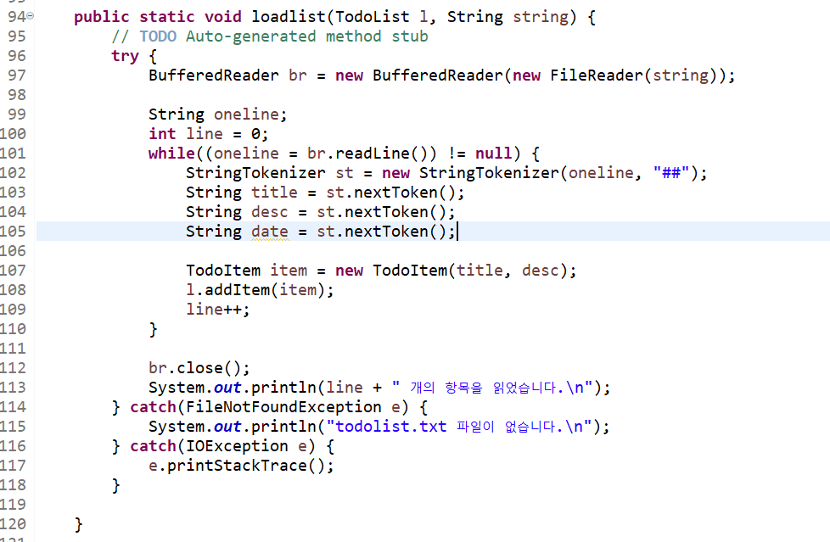

* todolist.txt 파일 내용

**<실행하면서 느낀점>**

자바를 배우지 않은 관점에서 LAB3 과제 설명을 듣고 숨이 막혔지만 기존에 배운 FILE I/o 이론을 응용시켜서 프로그래밍을 짤 수 있는 실습이었습니다. C 프로그래밍을 알고 있으면 금방 이해할 수 있었고, C 와 비교를 해보자면 더 간편하고 쉽게 읽을 수 있는 것 같습니다. Class간 메소드 연동을 해서 사용하는 것이 C와 비교해서 정말 편리한 부분이었습니다. 언어를 아직 이론으로 배우지 않았지만 이렇게 실습하면서 언어를 배우는 새로운 과정이 언어를 금방 습득하는데 도움이 될 듯합니다.